五十四期Duoov5.6.5

变更日志
- 版本号 | - 日期 | - 相关调整内容 | - 编写者
- v5.6.5 | - 25.03.06 | - 初稿 | - 刘翎
- 计划提审时间：25.02.？

需求概述
根据业务,调整底部标签栏,重新整理分别是:
1、Chat，Live，Message，Me（还是ICON的形式，Live是一个动态的ICON图）
2、会员任务中心(fansonly)放在第一个导航栏的右上角

UI地址
https://lanhuapp.com/link/#/invite?sid=lX0de9kY
分享人: Rebecca
团队名称: duoo的团队
相关项目: duoo本包
链接有效期: 20250310~20250324

需求详情

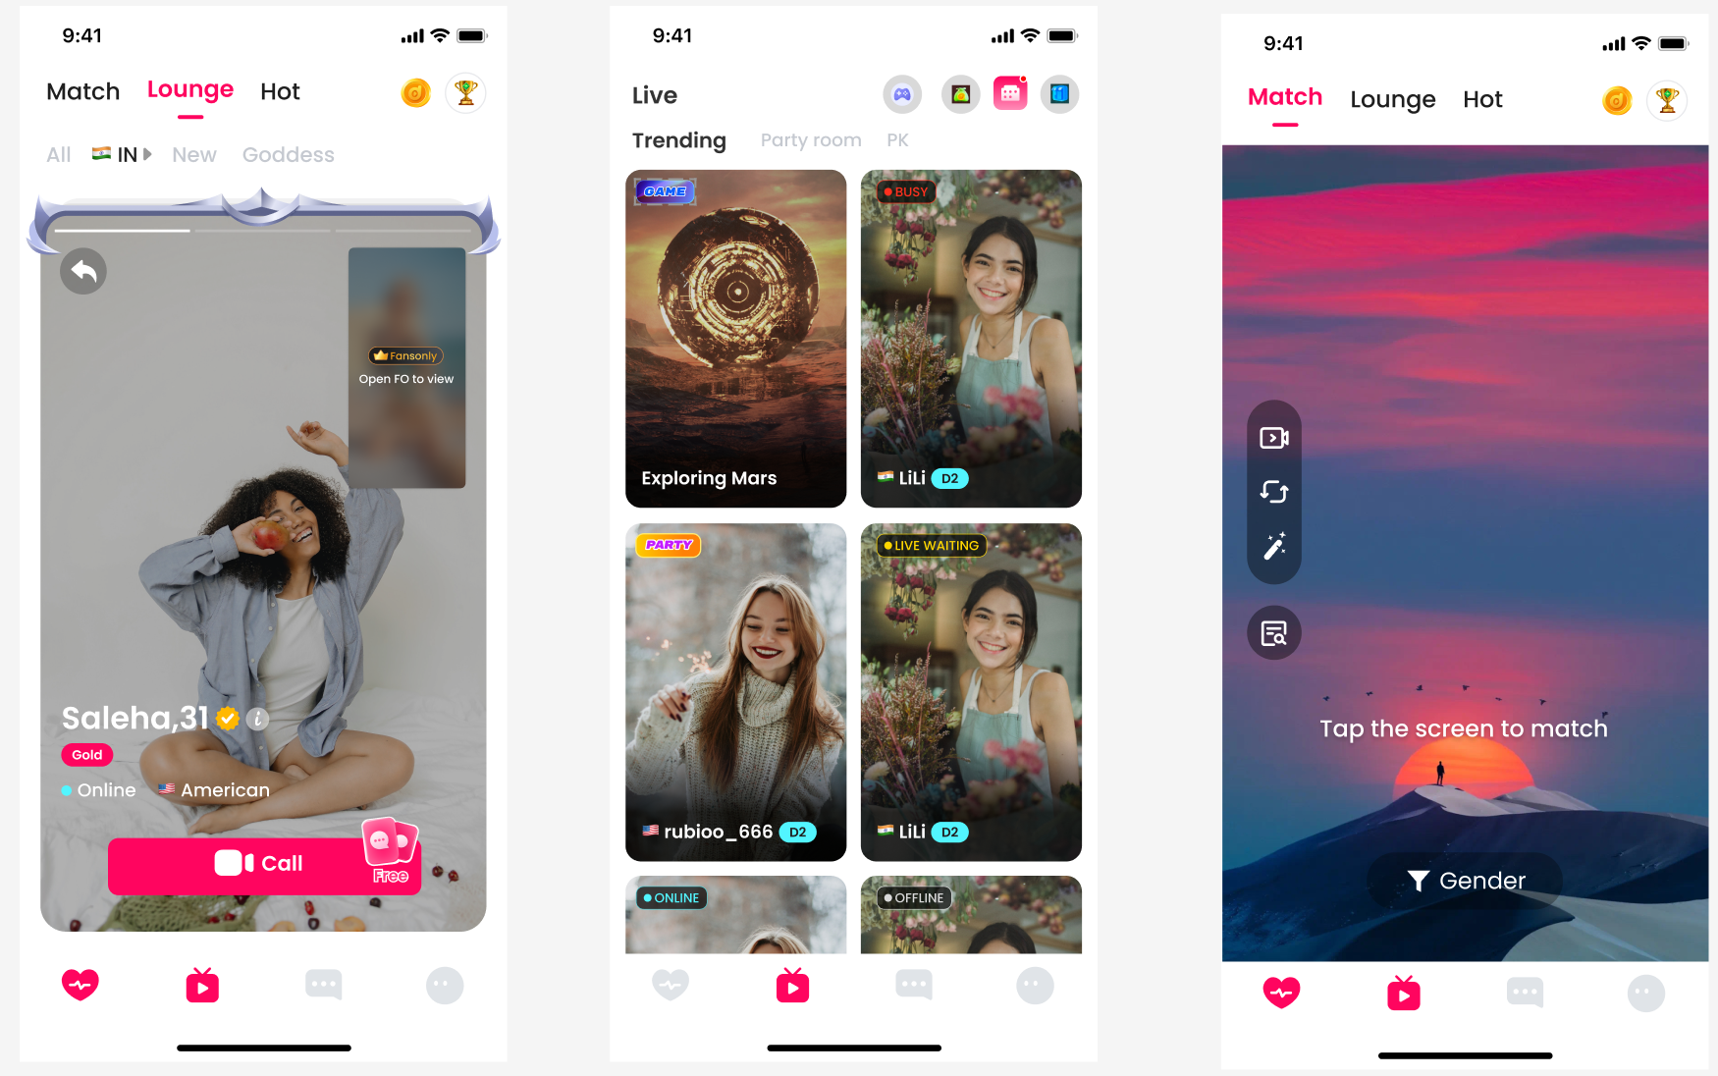

3.1 第一个底部标签修改-chat

说明:
- 「原」:之前是match的通屏页.用户进来可以直接点击任意处进行match.
「新」:match、lounge、hot整合在chat里面成为一个子功能.且match位置在顶部标签的第一位.
- 用户进入APP默认页面是Lounge（卡片页）
- 新match页面如上图,仅保留图上的内容.其他入口全部去掉.
- 将fansonly和rank的入口放在首页的右上角.icon样式不变.大小根据UI图的大小为准.
- 字体大小修改了.具体数值查看UI稿.

3.2 第二个底部标签修改-live

说明:
- live里面保留之前的live内容.将all的标题换成trending.里面显示的内容是之前all的内容.
- party room 和 PK的内容不变.
- 顶部导航的右边依次为之前match首页的游戏、多币包、直播任务、道具店的入口.展示形式为icon,尺寸大小根据UI图上为准.icon样式不变.
PS:效果图上的icon是提示作用.因为原效果图没有这些icon的内容.而且icon不更换样式.所以截图示意.

3.2.2备注
- 暂定周三上线.上线内容有本期的需求和上期的12个麦位的需求一起上.

